Temat dnia: Muzyka i różne emocje.
PP I 5, 7, 8, II 1, 6, IV 2, 5, 7, 12, 15.

1. Zabawa: "Rozpoznajemy nastrój utworów".

Oto obrazki, które mogą być odzwierciedleniem nastroju muzyki:

- muzyka głośna, rytmiczna - obrazek burzy
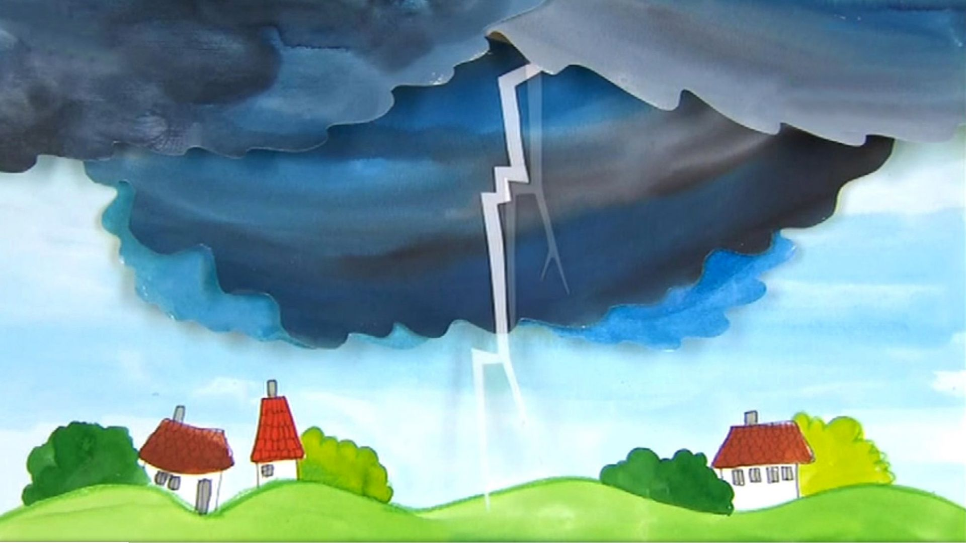

- muzyka spokojna - obrazek płynącego strumyka


- muzyka wolna, smutna - obrazek płaczącej dziewczynki
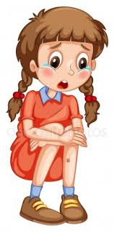
Posłuchajcie utworów i spróbujcie dopasować do nich odpowiednie obrazki:

A. Chaczaturian - Taniec z szablami
https://www.youtube.com/watch?v=vMRg8Je1DhI

R. Schumann - Marzenie
https://www.youtube.com/watch?v=HrBMrTH2Jh4

A. Vivaldi - Cztery pory roku. Wiosna

https://www.youtube.com/watch?v=jdLlJHuQeNI

A jaki wy dziś macie nastrój?

2. Wiersz do słuchania: "Koncert" T. Fiutowskiej.

Koncert - to występ artysty muzyka, lub grupy muzyków na żywo przed publicznością.

W zaroślach nad stawem
świerszcze koncert dają.
W malowniczym, pięknym miejscu
filharmonię mają.
Stroją struny przy skrzypeczkach,
smyki woskiem pociągają.
Świerszcz - dyrygent - znak już daje,
koncert zaczynają.
Z lewej strony pierwsze skrzypce,
z prawej grają drugie.
Rozbrzmiewają piękne dźwięki
serenady długiej.

Nagle wiatr przyfrunął!
Już gra ze świerszczami.
Żaby biją brawa
żabimi łapkami.

Wielka to przyjemność
słuchać tej muzyki,
przyznali to nawet
śpiewacy - słowiki.

Wyjaśnienie znaczenia słów: filharmonia, dyrygent, serenada, smyki.

-Kto dawał koncert nad stawem?
- Na jakich instrumentach grały świerszcze?
- Kto dał znak do rozpoczęcia koncertu?
- Czy słuchaczom podobał się koncert?

3. Zestaw zabaw ruchowych:
Będziemy potrzebować chusteczki, bądź apaszki, nagrania skocznej muzyki.

- Przy nagraniu skocznej muzyki dziecko improwizuje z chustką, gdy muzyka milknie, wykonuje przysiad i nakrywa się chustką.
Ponowne dźwięki muzyki są sygnałem do dalszych improwizacji z chustkami, które przekładamy do drugiej ręki.

- Dziecko rysuje na dywanie chustką figury geometryczne: najpierw małe, a następnie coraz większe.

- Teraz kładziemy chustkę na podłodze i skaczemy na jednej nodze wokół chustki, w jedną i w drugą stronę, przeskakujemy obunóż przez chustkę w przód i w tył. Oczywiście możemy robić to przy akompaniamencie skocznej melodii.

- Dziecko dotyka chustką różne części ciała, które wymienia rodzic.

- Naprzemienne chwytanie palcami stopy chustki leżącej na podłodze, podawanie jej do ręki.

- Dziecko wyrzuca przed siebie chustkę oburącz w pozycji klęku a następnie pochyla się do przodu i przysuwa chustkę do siebie.

- Dziecko staje z rodzicem naprzeciwko siebie. Rodzic również ma chustkę. Trzymają swoje chustki na krzyż i delikatnie przeciągają się raz w jedną, raz w drugą stronę.

- Dziecko wykonuje dowolne ruchy chustką, rodzic jest lustrem, odbija te ruchy, czyli jak najprecyzyjniej je naśladuje. Oczywiście po chwili następuje zmiana.

- Dziecko trzyma chustkę za dwa rogi i dmucha na nią - lekko i mocno.

4. Karty pracy:
Załącznik nr 1 - które z przedmiotów to instrumenty muzyczne? Połącz je z nutką w środku i pokoloruj.
Załącznik nr 2 - policz i nazwij instrumenty, narysuj w okienku obok tyle kropek, ile jest instrumentów.
Załącznik nr 3 - nazwij instrumenty, podziel ich nazwy na sylaby i narysuj w okienku obok tyle kropek, ile sylab mają poszczególne wyrazy.

